《铰链四杆机构》说课稿
一、教材分析
主要内容：铰链四杆机构类型的判别
判别铰链四杆机构的类型（曲柄存在的条件）
通过学习本节内容，可以提高学生对正确判别铰链四杆机构的能力 。
二、学情分析
1、专业水平
《机械基础》是一门综合性较强的专业基础课程，也是专业基础课程中较难掌握的一门课。《铰链四杆机构的基本性质》这节内容是本课程的一个重点，它实用性很强，而职高学生基础差，学习积极性不高，行为习惯也不好，观察能力和专业水平能力都比较差。
2、采取措施
在设计教学活动时，将大量时间让学生观察动画与例举生活实例，并就生活中的经验进行相互交流与沟通，进而让理论知识为实践服务。
三、教学目标
总目标：铰链四杆机构类型的判别
结合学生的实际情况和教材的知识结构以及对教材的分析，我确定了如下教学目标：
知识目标：掌握铰链四杆机构曲柄存在条件以及四杆机构类型的判别原则能力目标：结合生活实例，帮助学生正确判别它们各为铰链四杆机构中的何种类型。
情感目标：培养学生的观察力和对知识的求知欲，养成积极主动地学习习惯，学会理论联系实际，积极参与到学习中去 。
四、教学重难点
本着教材内容和学生当前掌握的知识水平，我确立了如下教学重点和难点：
①重点1：判断机构中有无曲柄存在。确立理由：学生只有学会判别机构中有无曲柄才能进行下一步教学。
重点2：判断是否满足杆长之和条件。确立理由：让学生明白当四杆机构成为铰链四杆机构时才能进行类型判别。
②难点
掌握铰链四杆机构曲柄存在的条件。
确立理由：并不是所有的四根杆，就可组成铰链四杆机构。
（关于重点的突出、难点的突破，将在教学过程中加以具体说明。）
五、教法与学法
教法
《机械基础》课程的教学特点是以理论为依据，强调学习的实践性。着重学生理论联系实践，平时多注意观察与实践。
观看动画→提出问题→介绍解决问题的方法→介绍解决问题的方法
1.观察法:充分调动学生的积极性
2.讨论法:突出本课程的教学特点
学法
自主探索：学生通过观看动画与自主学习，从中获取对知识的正确理解，探求问题的最终解决
自主探索：学生通过观看动画与自主学习，从中获取对知识的正确理解，探求问题的最终解决
六、教学过程
1、观看动画，吸引学生眼球
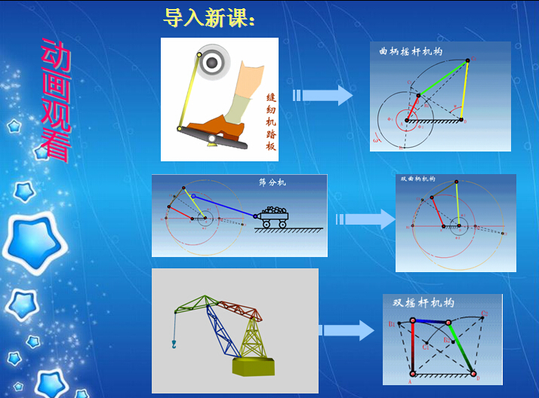
2、提出问题，引发学生思考
a、上述三副图中机构运动形式一致吗？
b、各根杆件的运动形式一样吗？
c、有曲柄存在吗？
d、它们各以什么作为机架的？
e、它们又各是何种机构？
f、能说出实例的名称吗？ （以下是具体实例）
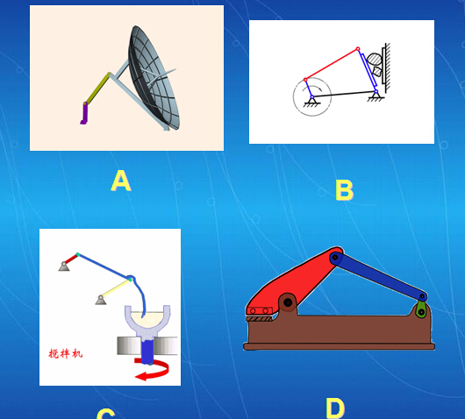

3、知识拓展，能力提升
怎样判别铰链四杆机构的三种类型？
在何种情况下，所组成的四杆机构均为双摇杆机构呢？
培养了学生独立思考、相互探讨及自学的能力，达到以“教师为主导，学生为主体”这一原则。 同时也突出了本节课的教学重点。
4、总结结论，强化认识
存在曲柄且满足杆长之和条件的四杆机构有以下三种类型：
三种类型 | 存在条件
曲柄摇杆机构 | 以最短杆相邻杆件作为机架
双曲柄机构 | 以最短杆作为机架
双摇杆机构 | 以最短杆相对杆作为机架
引申：不满足杆长之和条件的四杆机构均为双摇杆机构。
5、课堂练习，巩固知识
判断图示四杆机构是什么机构？
6、板书设计
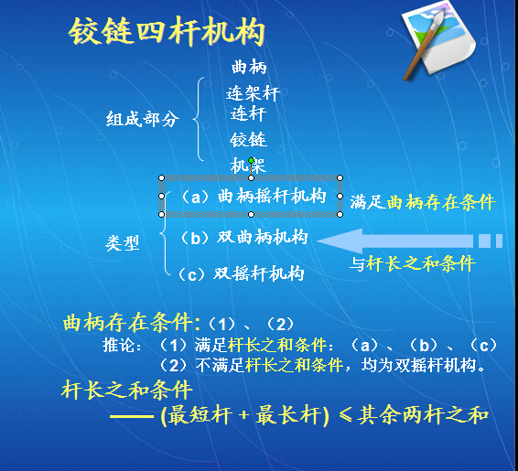
七、课后总结
我在整节课的讲述中，充分考虑到了职高高二学生的心理特征和专业水平，学生通过动画观看与实例讲解，培养了观察能力和对机械基础的求知欲；再通过讨论法和观察法的安排，极大限度地调动了学生的学习积极性，培养了良好的责任感。完成了教学目标，使教学重点得以突出，难点得以突破。
以上我从说教材、目标、教学重点和难点、教法、学法的设计和教学过程等几个方面说明了“教什么”和“怎么教”，同时阐明了“为什么这样教”。希望各位评委对本堂说课提出宝贵的意见。

